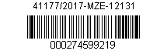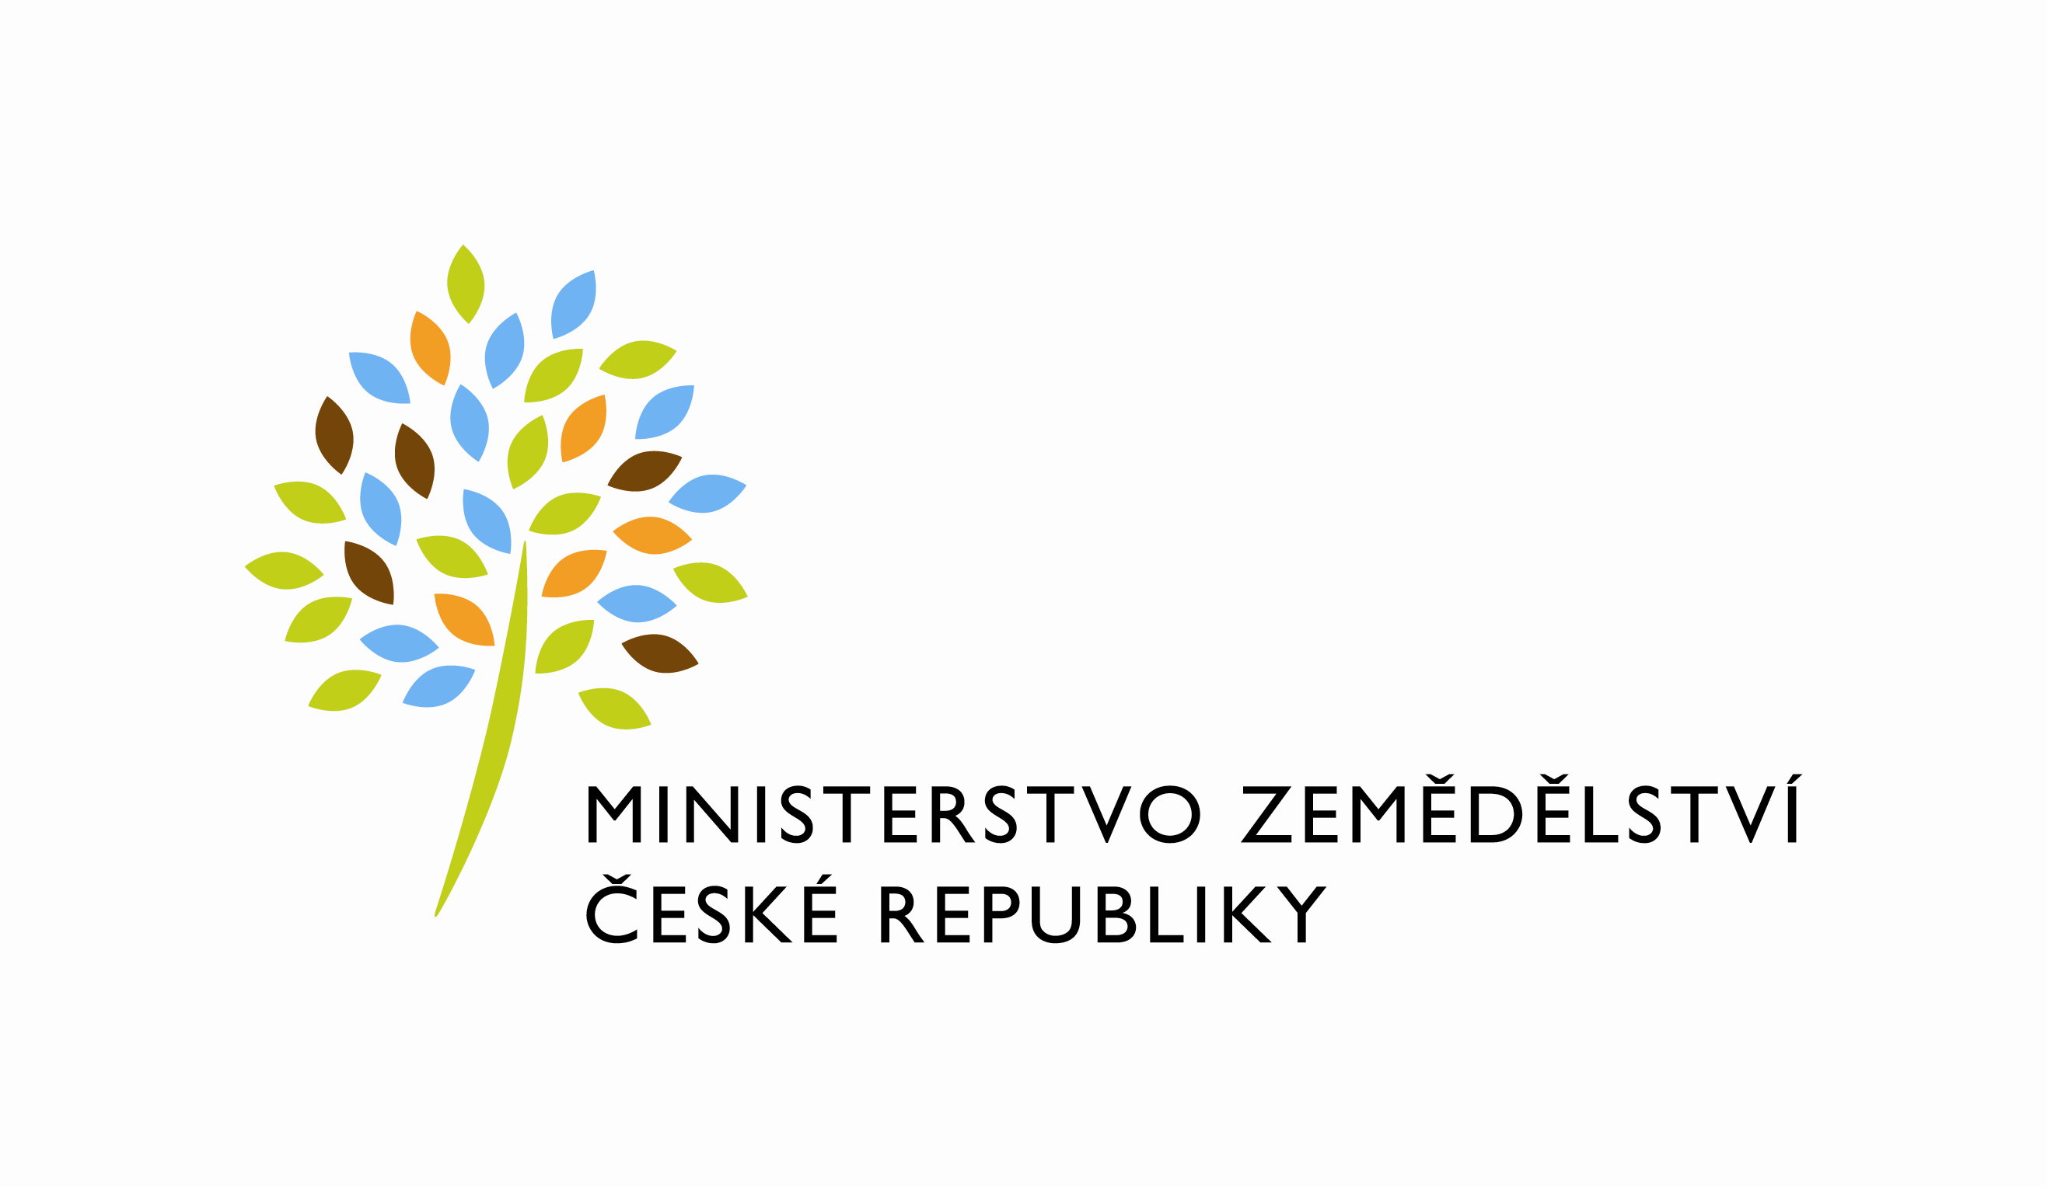

č. sml.470-2015-12131/3

Dohoda o ukončení nájmu prostor sloužících k podnikání

mezi smluvními stranami:

Česká republika – Ministerstvo zemědělství
se sídlem : Těšnov 65/17, 110 00 Praha 1- Nové Město,
za kterou právně jedná Mgr. Pavel Brokeš, ředitel odboru vnitřní správy
IČO: 00020478
DIČ: CZ00020478 (v postavení výkonu samostatné ekonomické činnosti, osoba povinná k dani, s odkazem na § 5 odst. 1 a 2 a plátce dle § 6 zákona č. 235/2004 Sb., o dani z přidané hodnoty, ve znění pozdějších předpisů)
Bankovní spojení: xxxxxxxxxxxxxxx
Číslo účtu pro úhradu nájemného: xxxxxxxxxxxxxxxxx
Číslo účtu pro úhradu nákladů spojených s provozem budovy: xxxxxxxxxxxxxxxxxx

Kontaktní osoba: Ing. Vlasta Ficková, odborný referent ORSB
se sídlem: Tyršova 59, 547 01 Náchod
tel: 724 079 514
e-mail : vlasta.fickova@mze,.cz
Fakturační adresa: sídlo zaměstnance ORSB
(dále jen „pronajímatel“ na straně jedné)

a

Rasmussen & Lundquist Holding a.s.
se sídlem : Pod areálem 406/16, 102 00 Praha 10 - Štěrboholy
zastoupená Alešem Konvičkou, předsedou představenstva společnosti
IČ: 27903095
DIČ: CZ27903095
bankovní spojení: xxxxxxxxxxxxxxx
číslo účtu: xxxxxxxxxxxxxxxxxxxx
( dále jen „nájemce“ na straně druhé )

(a oba společně „smluvní strany“)

I.

V souladu s ustanovením Čl. IV. odst. 3. písmeno f) Smlouvy o nájmu prostor sloužících podnikání č. sml. 470-2015-12134 , uzavřené dne 31.7.2015, ve znění dodatku č. 1 a č. 2, se smluvní strany dohodly na ukončení pronájmu nebytových prostor kanceláře č. 308 v budově MZe na adrese Tyršova 59, 547 01 Náchod, před vypršením platnosti nájemní smlouvy a to ke dni 31.7.2017.

II.

Nájemce předá nebytové prostory ve výše uvedené budově ke dni skončení nájmu v takovém stavu, v jakém byly v době, kdy je převzal, s přihlédnutím k obvyklému opotřebení při řádném užívání. Nájemce dále předá odpovídající počet očíslovaných klíčů od vstupu do budovy a příslušné kanceláře. O předání bude sepsán protokol.

III.

Nájemce je povinen uhradit nájemné za podmínek uvedených v dodatku č. 2 ke smlouvě č. 470-2015-12134 až do data 31. 7. 2017. Po obdržení dodavatelských faktur je nájemce povinen uhradit služby poskytované mu v souvislosti s pronájmem nebytových prostor v poměrném rozsahu za příslušné období - spotřebu tepla, vodné, stočné, srážkovou vodu, elektrickou energii, odvoz odpadu, úklid společných prostor a další služby spojené s nájmem, které mu pronajímatel dodatečně vyfakturuje.

IV.

Dohoda je vyhotovena ve čtyřech stejnopisech, z nichž dvě obdrží pronajímatel a dvě nájemce.

V Praze dne 29. 6. 2017 V Praze dne 7.7.2017

Pronajímatel: Nájemce:

……………………………………………..… ………..……………………………………..
Česká republika – Ministerstvo zemědělství Rasmussen & Lundquist Holding a.s. Ing. Pavel Brokeš Aleš Konvička
ředitel odboru vnitřní správy předseda představenstva

